คู่มืออธิบาย source code และการติดตั้งใช้งาน
อธิบาย source code

souce code ที่อยู่ในแผ่นดิสก์ จะมีโครงสร้างและไดเรกทอรี่่ต่าง ๆ เป็นดังนี้
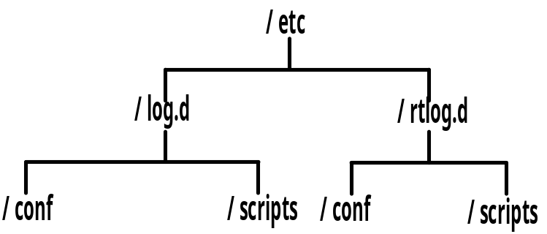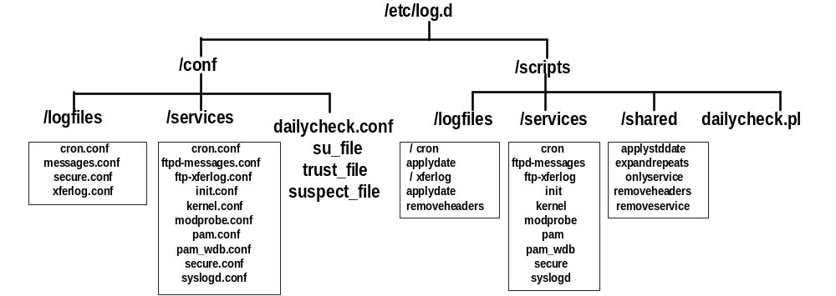

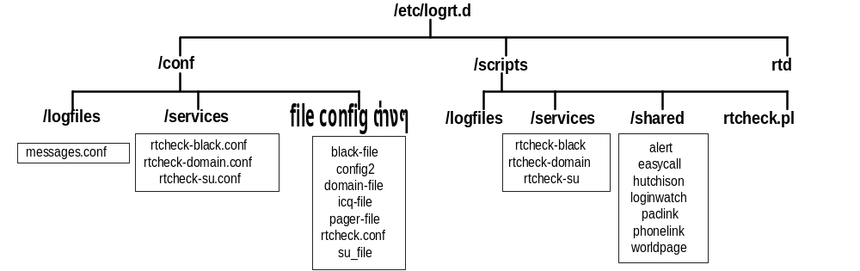
และมีรายละเอียดของ source code ต่างๆ ดังนี้

- /etc/log.d/conf
แบ่งเป็น 3 ส่วนใหญ่ ๆ ดังนี้
- ส่วนเก็บไฟล์คอนฟิกทั่วไป
ซึ่งจะมีอยู่ 4 ไฟล์ดังนี้
- dailycheck.conf
เป็นไฟล์ที่เป็นการกำหนดค่าเริ่มต้นต่างๆ ในการทำการส่งเมล์ให้กับผู้ดูแลระบบ
ประจำวัน และเป็นค่าเริ่มต้นให้ในกรณีที่ผู้ดูแลระบบสั่งให้ส่วนนี้กระทำการทันทีโดยอาจจะมีการเปลี่ยนค่าแค่บางค่าเพื่อความต้องการในขณะนั้น แต่ค่าที่เหลือก็ยังคงใช้ค่าที่อยู่ในไฟล์นี้ โดยความหมายของค่าต่างๆมีดังนี้
- LogDir = /var/log เป็นการกำหนดค่าสับไดเรกทอรี่่ล็อกไฟล์ ในที่นี้กำหนดให้เป็น /var/log
- MailTo = root เป็นการกำหนดอีเมล์แอดเดรสของผู้ที่จะทำการส่งรายงานประจำวันไปให้ โดยอาจจะกำหนดเป็นอีเมล์แอดเดรสแบบเต็มก็ได้
- Print = No หาก Print ถูกเซ็ตให้เป็น Yes แล้วจะไม่ทำการเมล์ไปยังผู้ที่ระบุไว้ แต่จะทำการแสดงผลออกมาที่หน้าจอ
- Save = /tmp/dailycheck หากมีการกำหนดค่านี้ไว้แล้ว แทนที่จะทำการแสดงผลหรือเมล์แล้วมันจะทำการส่งผลดังกล่าวไปไว้ยังที่ที่กำหนดไว้ เช่น /tmp/dailycheck
- Range = All ค่าของ Range อาจเป็นได้ทั้ง 3 ค่าดังนี้ คือ today,yerterday,all ซึ่งหมายความถึงวันที่ต้องการให้ทำการประมวลผล โดยถ้าเป็น all จะหมายถึงให้ทำทั้ง file ไม่ต้องพิจารณาวันที่
- Detail = Low เป็นค่าที่กำหนดถึงรายละเอียดของรายงาน โดยอาจเป็นได้ 3 ค่า ดังนี้ Low,Medium,High
- Service = All เป็นการกำหนดให้ทำเซอร์วิสที่กำหนด โดยอาจเป็นได้ 10 ค่าดังนี้ all,cron,ftpd-messages,ftpd-xferlog,init,kernel,modprobe,pam_pwdb,secure,syslogd
- โดย all จะหมายถึงให้ทำทุกเซอร์วิสส่วนที่เหลือจะเป็นเซอร์วิสต่างๆที่มีให้เลือกใช้
- su_file
เป็นไฟล์ที่ผู้ดูแลระบบสามารถรายชื่อของผู้ใช้ที่มีสิทธิในการใช้คำสั่ง su เปลี่ยนสิทธิเป็นรูท
โดยในการใช้งานนั้น ผู้ดูแลระบบสามารถทำการแก้ไขไฟล์นี้ได้ง่ายๆ ด้วยการเพิ่มเติมชื่อของผู้ใช้ระบบที่มีสิทธินั้นลงไปได้เลย ยกตัวอย่างเช่น ถ้าต้องการให้ผู้ใช้ชื่อ nueng , tee , korn สามารถใช้คำสั่งนี้ได้
nueng
tee
korn
ก็จะปรากฏดังนี้ใน su_file และถ้าหากในแต่ละวันมีผู้ใช้คนใดที่ไม่ได้มีรายชื่ออยู่ในไฟล์นี้แต่ได้ทำการเปลี่ยนสิทธิตัวเองเป็นรูทด้วยคำสั่ง su ก็จะมีการรายงานในรายงานประจำวันว่าได้มีใช้คำสั่งนี้โดยผู้ใช้ที่ไม่มีสิทธิ
- trust_file
เป็นไฟล์ที่ภายในจะประกอบด้วยรายชื่อของโฮสต์ที่ระบบเราให้ความเชื่อใจสามารถติดต่อด้วยเซอร์วิสต่างๆมายังระบบเราได้ ยกตัวอย่างเช่น

sunshine05.ce.kmitl.ac.th
sunshine20.ce.kmitl.ac.th
chaokhun.kmitl.ac.th

หากมีโฮสต์ใดที่ไม่ได้มีรายชื่ออยู่ใน trust_file นี้แล้วจะมีการแสดงรายชื่อโดยเรียงตามเวลาที่เกิดขึ้นต่อระบบ และรายชื่อของโฮสต์ที่ไม่ได้รับความเชื่อถือนี้จะปรากฏอยู่ในไฟล์ suspect_file เพื่อให้ผู้ดูแลระบบสามารถเอาไปพิจารณาเพื่อการตัดสินใจอีกครั้ง
4) suspect_file
เป็นไฟล์ที่ผู้ดูแลระบบจะสามารถมาตรวจดูได้ว่ามีโฮสต์ใดที่ไม่อยู่ในรายชื่อของโฮสต์ท
ระบบให้ความเชื่อถือแล้วมาขอบริการจากระบบบ้าง และเมื่อผู้ดูแลระบบได้ทำการตรวจสอบแล้วต้องการจะเพิ่มรายชื่อของโฮสต์ใหม่เหล่านี้ลงใน trust_file ก็สามารถทำได้เลย เพราะมีการจัดเก็บเป็นรูปแบบเดียวกัน ยกตัวอย่างไฟล์ suspect_file

hardware09.ce.kmitl.ac.th
venus08.ce.kmitl.ac.th
alpha.tu.ac.th

- /logfile
ในสับไดเรกทอรี่่ล็อกไฟล์กรุ๊ป(log file group) ต้องลงท้ายด้วย .conf (ซึ่งในโครงงานนี้มี 4 ล็อกไฟล์กรุ๊ป) โดยในแต่ละล็อกไฟล์กรุ๊ปเราสามารถจะกำหนดสิ่งต่อไปนี้ได้
- ชื่อล็อกไฟล์จริงของระบบที่จะรวมไว้ในล็อกไฟล์กรุ๊ปนี้ โดยจะกำหนดเป็นเส้นทางแบบสมบูรณ์ (absolute path) หรือไม่ก็ได้ แต่จะไปนำล็อกไฟล์นั้นมาจาก /var/log
- Archive โดยค่าที่กำหนดให้กับตัวแปร archive นั้นจะเป็นล็อกไฟล์ของระบบที่เราต้องการนำมาร่วมพิจารณาด้วย
- ชื่อโปรแกรมฟิลเตอร์ที่ต้องการให้ล็อกไฟล์ผ่านการจัดการก่อนการพิจารณาในขั้นต่อๆไป โดยในที่นี้สามารถกำหนดอาร์กิวเมนท์ให้กับชื่อโปรแกรมนั้นๆได้ด้วย
- ตัวอย่างเช่น ไฟล์ secure.conf
LogFile = secure
Archive = secure.*
Archive = secure.*.gz
*ApplyStdDate =
ในบรรทัดแรกหมายความว่า ให้ล็อกไฟล์กรุ๊ป secure นี้ นำเอาล็อกไฟล์ของระบบที่ชื่อ secure มาใช้ในการพิจารณา
ใน 2 บรรทัดต่อมาเป็นการบอกว่าในล็อกไฟล์กรุ๊ป secure นี้ นำเอาล็อกไฟล์ของระบบที่มีชื่อเป็น secure.* และ secure.*.gz มารวมในการพิจารณาด้วย แต่จะนำมารวมเมื่อมีการกำหนดค่า archive เป็น 1 เท่านั้น
ในบรรทัดสุดท้ายเป็นการบอกให้ล็อกไฟล์กรุ๊ป secure นี้จะต้องผ่านการทำ ApplyStdDate (โดย
ในที่นี่ไม่มี อาร์กิวเมนท์)
โดยบรรทัดที่สำคัญที่สุดที่ต้องมีคือ บรรทัดที่บอกถึงล็อกไฟล์ที่จะต้องนำมาพิจารณา ส่วนบรรทัดอื่นๆไม่จำเป็นต้องกำหนดก็ได้ ทั้งนี้ขึ้นอยู่กับรูปแบบของล็อกไฟล์นั้นๆ ว่าจำเป็นต้องมีการผ่านโปรแกรมบางตัวก่อนไปสู่เซอร์วิสหรือไม่
- /service
ในสับไดเรกทอรี่่เซอร์วิสต้องลงท้ายด้วย .conf (ซึ่งในโครงงานนี้มี 10 เซอร์วิส) โดยแต่ละเซอร์วิสจะสามารถกำหนดค่าต่างๆได้ดังนี้
- ชื่อล็อกไฟล์กรุ๊ปที่จะนำมาผ่านเซอร์วิสนี้โดยกำหนดด้วยรูปแบบ LogFile = log-file group name ซึ่งต้องเป็นมีชื่อของล็อกไฟล์กรุ๊ปนี้ที่เป็น .conf อยู่ใน /etc/log.d/conf/logfile/*.conf
- ชื่อโปรแกรมที่ต้องการให้ล็อกไฟล์กรุ๊ปที่กำหนดข้างต้นผ่านการจัดการก่อนที่จะเข้าเซอร์วิสและสามารถกำหนดอาร์กิวเมนท์ได้
- ตัวแปรเอนวิรอนเมนท์ (environment) จะเป็นตัวแปรที่ผู้ใช้สามารถกำหนดค่าต่างๆที่ต้องการให้เป็นตัวแปรที่เซอร์วิสสามารถนำไปประมวลผลได้
- ตัวอย่างเช่น ftpd-messages.conf
Logfile = messages
*OnlyService = ftpd
$ftpd_ignore_unmatched = 0
ในบรรทัดแรกเป็นการกำหนดล็อกไฟล์กรุ๊ปให้กับเซอร์วิสโดยในที่นี้คือให้นำล็อกไฟล์“messages” ของระบบมาทำการพิจารณาด้วยเซอร์วิส ftpd-messages
ในบรรทัดที่สอง หมายถึงให้ล็อกไฟล์ messages ผ่านโปรแกรม Onlyservice ก่อน โดยมีการผ่านค่า ftpd ไปให้โปรแกรมด้วย
ในบรรทัดสุดท้ายเป็นการกำหนดให้ตัวแปร $ftpd_ignore_unmatched ให้เป็นตัวแปรที่เซอร์วิสสามารถเรียกให้ได้ โดยมีการผ่านค่า 0 ไปให้ด้วย
บรรทัดที่มีความสำคัญที่สุดในการกำหนดค่าไฟล์คอนฟิกกูเรชั่นให้กับเซอร์วิสก็คือ บรรทัดที่กำหนดล็อกไฟล์กรุ๊ปส่วนบรรทัดอื่นๆไม่จำเป็น ทั้งนี้ขึ้นอยู่กับสคริปต์ของเซอร์วิสที่อยู่ใน /etc/log.d/scripts/service ด้วยว่าสามารถรองรับการกำหนดอื่นๆได้หรือไม่

- /etc/log.d/scripts
แบ่งออกเป็น 4 ส่วนดังนี้
- dailycheck.pl
เป็นโปรแกรมหลักในการจัดการในเรื่องการส่งเมล์ ซึ่งรายละเอียดในเมล์นั้นจะเป็นอย่างไรก็ขึ้นอยู่กับปัจจัยต่อไปนี้
- ไฟล์ .conf ใน /etc/log.d/conf/logfile/*.conf นั้นกำหนดรายละเอียดไว้อย่างไร ซึ่งในโครงงานนี้จะมีอยู่ 4 ล็อกไฟล์กรุ๊ปให้เรียกใช้ได้
- ไฟล์ . conf ใน /etc/log.d/conf/service/*.conf นั้นได้กำหนดรายละเอียดไว้อย่างไร ซึ่งในโครงงานนี้จะมีอยู่ 9 เซอร์วิสให้เรียกใช้ได้
- ไฟล์ dailycheck.conf ซึ่งอยู่ที่ /etc/log.d/conf/dailycheck.conf ว่ามีการกำหนดค่าดีฟอลท์ไว้อย่างไร
- ในกรณีที่เป็นการเรียกใช้ที่เชลล์ (shell) แล้วมีการกำหนดค่าออปชั่น (option) ต่างๆ แล้ว รายละเอียดของการแสดงผลก็จะเปลี่ยนแปลงไปด้วย ดังรายละเอียดในภาคผนวก ข
- /logfile
เป็นสับไดเรกทอรี่่สคริปต์ของล็อกไฟล์บางล็อกไฟล์ที่ไม่มีรูปแบบเป็นแบบ syslog สแตนด์ดาร์ด ซึ่งในโครงงานนี้จะมีอยู่ 2 ล็อกไฟล์กรุ๊ปคือ
- /cron
ภายใต้ไดเรกทอรี่นี้จะมีเอ็กซ์ซีคิวไฟล์อยู่คือ
- applydate ซึ่งมีหน้าที่ในการเลือกเอาบรรทัดเฉพาะวันที่ผู้ใช้ต้องการทำการพิจารณาออกมาจากล็อกไฟล์ cron เช่น ถ้าวันนี้เป็นวันที่ 21 มีนาคม 1999 แล้วทำการประมวลผลประจำวัน ซึ่งถ้าใช้ค่า Range เป็น yesterday แล้วล็อกไฟล์ cron เมื่อผ่านโปรแกรมนี้ไปแล้วจะมีแต่เฉพาะบันทึกว่าวันที่ 20 มีนาคม 1999 เท่านั้น เพื่อเตรียมพร้อมในการนำไปพิจารณาในขั้นต่อไป
- /xferlog
ภายใต้ไดเรกทอรี่นี้จะมีเอ็กซ์ซีคิวไฟล์อยู่คือ
- applydate เนื่องจากล็อกไฟล์ xferlog มีรูปแบบในการจัดเก็บวันที่ที่ไม่เหมือน syslog ไฟล์ทั่วไป จึงต้องมีโปรแกรมในการคัดเลือกวันขึ้นมาเฉพาะ โดยมีหลักการทำงานเหมือน applydate ของล็อกไฟล์ cron คือ จะพิจารณาขอบเขต (Range) ที่ผู้ใช้โดยกำหนดให้เป็นค่าในการเลือกวันที่
- removeheaders ก่อนที่จะนำล็อกไฟล์ xferlog ไปผ่านเซอร์วิสนั้น จะมาผ่านโปรแกรม removeheaders ก่อนเพื่อที่ทำการตัดส่วนที่เป็นวันที่และค่าเวลาทรานสเฟอร์ (transfer time)ทิ้งไป เพื่อความสะดวกในการพิจารณาจากเซอร์วิสต่อไป
- /shared
เป็นสับไดเรกทอรี่่ล็อกไฟล์กรุ๊ปที่มีรูปแบบเป็น syslog สแตนด์ดาร์ดจะสามารถมาเรียกใช้ได้ โดยสามารถกำหนดการเรียกใช้ไว้ใน /etc/log.d/conf/logfile/*.conf หรือใน /etc/log.d/conf/service/*.conf ดังที่ได้อธิบายไปแล้วข้างต้น
โดยในโครงงานนี้จะมีอยู่ 5 โปรแกรมให้เรียกใช้โดยมีหน้าที่แตกต่างกันไปดังนี้
- applystddate มีหน้าที่ในการเลือกบรรทัดจากล็อกไฟล์กรุ๊ปที่เรียกใช้โดยเลือกเอาเฉพาะวันที่มีค่าตรงกับค่าของ Range ที่กำหนดไว้ โดยอาจเป็นได้ทั้ง yesterday,all,today
- expandrepeats เนื่องจากในล็อกไฟล์กรุ๊ปบางไฟล์จะมีการเก็บบันทึกข้อความแบบไม่ซ้ำ และถ้าบรรทัดใดที่ติดกันมีการซ้ำกันเกิดขึ้นจะบันทึกเป็น “last messages repeated X times”
แล้วเมื่อผ่านโปรแกรมนี้แล้ว บรรทัดที่มีการเก็บแบบนี้จะถูกเปลี่ยนเป็นข้อความที่มีการซ้ำกันตามจำนวนครั้ง X ที่เกิดขึ้น
- onlyservice เนื่องจากในล็อกไฟล์กรุ๊ปบางไฟล์จะมีการเก็บความผิดพลาดที่เกิดขึ้นจากระบบจากหลายๆ เซอร์วิส เพราะฉะนั้นเมื่อล็อกไฟล์กรุ๊ปผ่านโปรแกรมนี้แล้วก็จะได้แต่เซอร์วิสที่มีการส่งเป็นอาร์กิวเมนท์มา
- removeheaders จะทำหน้าที่ในการตัดส่วนที่ไม่เกี่ยวข้องในการพิจารณาจากเซอร์วิสออก
- removeservice จะทำหน้าที่ในการตัดเซอร์วิสที่ไม่เกี่ยวข้องในโครงงานนี้ออก โดยสามารถส่งค่าที่ต้องการตัดออกเป็นอาร์กิวเมนท์มาได้ ซึ่งมีได้หลายค่า
- /service
เป็นสับไดเรกทอรี่่สคริปต์ของเซอร์วิสที่มีให้เรียกใช้ โดยในโครงงานนี้จะมีให้เรียกใช้อยู่ 9 เซอร์วิส โดยรายละเอียดของเซอร์วิสสามารถเปลี่ยนแปลงและกำหนดเพิ่มเติมได้ที่ไฟล์ใน /etc/log.d/conf/service/*.conf
1) cron
ด้วยเซอร์วิสนี้จะมีการตรวจสอบล็อกไฟล์กรุ๊ปชื่อ cron โดยทำการตรวจสอบและ
แสดงผลในเรื่องต่อไปนี้
- มีการเช็คว่ามีผู้ใช้คนใดทำการรัน (run) cron ใดบ้างกี่ครั้ง
- มีการเช็คว่ามีผู้ใช้คนใดทำ crontab reloaded บ้างกี่ครั้ง
- มีการเช็คการสตาร์ทอัพของ cron ว่ามีกี่ครั้ง
- มีการเช็คการรีโหลด /etc/crontab ว่ามีกี่ครั้ง
- และในส่วนสุดท้ายจะเป็นส่วนที่จะแสดงทุกบรรทัดที่ไม่ต้องตามเงื่อนไขข้างต้น
การตรวจสอบเซอร์วิส cron จะทำการแสดงผลให้ก็ต่อเมื่อมีการกำหนดค่าของ detail ให้มาก
หรือเท่ากับ med
2) ftpd-message
ด้วยเซอร์วิสนี้จะมีการตรวจสอบล็อกไฟล์กรุ๊ปชื่อ messages โดยจะทำการตรวจสอบ
และแสดงผลในเรื่องต่อไปนี้
- จะมีการเช็คว่ามีการทำ FTP จากโฮสต์ไหนด้วย user อะไรเป็นจำนวนกี่ครั้ง
- จะมีการเช็คว่ามีการปฏิเสธเข้าพอร์ตจากโฮสต์ไหนกี่ครั้ง
- ในกรณีที่มีการกำหนดให้มี detail มากกว่าหรือเท่ากับ med จะแสดงผลในเรื่องต่อไปนี้
- จะมีการเช็คว่ามีการทำ FTP login ด้วย Anonymous จากที่ไหนเป็นจำนวนกี่ครั้ง
- ในกรณีที่มีการกำหนดให้มี detail มากกว่าหรือเท่ากับ high จะแสดงผลในเรื่องต่อไปนี้
- จะมีการเช็คการลบไฟล์ผ่านทาง FTP ว่าจากโฮสต์ไหน ผู้ใช้คนใด ลบไฟล์ใด
- ในกรณีที่ค่าของตัวแปร $ftpd_ignore_unmatched เป็น 0 จะมีการแสดงผลเรื่องนี้ด้วย
- จะแสดงผลของบรรทัดที่ไม่เข้ากับเงื่อนไขข้างต้นและที่ไม่ถูกหักออกในตัวสคริปต์จริง
3) ftpd-xferlog
ด้วยเซอร์วิสนี้จะมีการตรวจสอบล็อกไฟล์กรุ๊ปชื่อ xferlog โดยจะทำการตรวจสอบ
และแสดงผลในเรื่องต่อไปนี้
- จะมีการแสดงค่าของจำนวนไฟล์ที่มีการส่งออกในหน่วย KBytes และ MBytes
- จะมีการแสดงค่าของจำนวนไฟล์ที่มีการส่งเข้าในหน่วย KBytes และ MBytes
- จะมีการเช็คการส่งไฟล์เข้าจาก Anonymous ว่ามาจากโฮสต์ไหนส่งไฟล์อะไรมาและถ้ามี detail มากกว่าหรือเท่ากับ 15 แล้วจะบอกอีเมล์ของผู้ที่ส่งเข้ามาด้วย
- จะแสดงผลของบรรทัดที่ไม่เข้ากับเงื่อนไขข้างต้นออกมา
- ในกรณีที่มีการกำหนดให้มี detail มากกว่าหรือเท่ากับ med จะแสดงผลในเรื่องต่อไปนี้
- จะมีการเช็คการส่งไฟล์ออกจาก Anonymous ว่าส่งไปยังโฮสต์ไหนส่งไฟล์อะไรไปและถ้ามี detail มากกว่าหรือเท่ากับ 15 แล้วจะบอกอีเมล์ของผู้ที่ส่งออกไปด้วย
- ในกรณีที่มีการกำหนดให้มี detail มากกว่าหรือเท่ากับ high จะแสดงผลในเรื่องต่อไปนี้
- จะมีการเช็คการรับไฟล์เข้ามาในโฮสต์ว่ามาจากโฮสต์ใด ชื่อไฟล์ และผู้ใช้ในระบบที่ทำ
- จะมีการเช็คการส่งไฟล์ออกจากโฮสต์ว่าไปยังโฮสต์ใด ชื่อไฟล์ และผู้ใช้ในระบบที่ทำ
4) init
ด้วยเซอร์วิสนี้จะมีการตรวจสอบล็อกไฟล์กรุ๊ปชื่อ messages โดยจะทำการตรวจสอบ
และแสดงผลในเรื่องต่อไปนี้
- มีการเช็คการ เปลี่ยนเลเวล (Level) ของระบบว่ามีการเปลี่ยนไปเป็นเลเวลใดบ้างกี่ครั้ง
- จะแสดงผลของบรรทัดที่ไม่เข้ากับเงื่อนไขข้างต้นออกมา
5) kernel
ด้วยเซอร์วิสนี้จะมีการตรวจสอบล็อกไฟล์กรุ๊ปชื่อ messages โดยจะทำการตรวจสอบ
และแสดงผลในเรื่องต่อไปนี้
- จะมีการเช็คความน่าจะเป็นที่จะเกิดการทำ SYN Flooding โดยจะบอกว่ามาจากไหน
- จะมีการเช็คเหตุการณ์ต่างๆที่เกี่ยวข้องกับเคอร์เนลว่ามีเหตุการณ์นั้นเกิดขึ้นกี่ครั้ง
6) modprobe
ด้วยเซอร์วิสนี้จะมีการตรวจสอบล็อกไฟล์กรุ๊ปชื่อ messages โดยจะทำการตรวจสอบ
และแสดงผลในเรื่องต่อไปนี้
- จะแสดงผลของบรรทัดที่ไม่เข้ากับเงื่อนไขที่กำหนดในสคริปต์ออกมา
- ในกรณีที่มีการกำหนดให้มี detail มากกว่าหรือเท่ากับ high จะแสดงผลในเรื่องต่อไปนี้
- จะแสดงผลของความผิดพลาดในการเรื่องที่ตั้งโมดูล (Locate module) ว่าเกิดขึ้นกับโมดูลไหนกี่ครั้ง
7) pam_pwdb
ด้วยเซอร์วิสนี้จะมีการตรวจสอบล็อกไฟล์กรุ๊ปชื่อ messages โดยจะทำการตรวจสอบ
และแสดงผลในเรื่องต่อไปนี้
- จะมีการแสดงรายชื่อของผู้ใช้ในระบบที่มีการเรียกใช้คำสั่ง su โดยจะบอกถึงว่าเป็นผู้ใช้คนใดทำการ su เป็นใครมีหมายเลขไอดี(user ID)เป็นอะไรในระบบกี่ครั้ง ในส่วนนี้หากผู้ดูแลระบบ ต้องการให้มีการตรวจสอบที่ละเอียดขึ้นก็สามารถทำได้โดยการกำหนดค่าให้กับไฟล์ /etc/log.d/conf/su_file ซึ่งภายในไฟล์ ผู้ดูแลระบบสามารถกำหนดรายชื่อของผู้ใช้ที่ผู้ดูแลระบบไว้ใจและให้สิทธิ์ในการ su เป็น root ได้ โดยใส่รายชื่อเป็นบรรทัดๆ หากไฟล์นี้มีรายชื่ออยู่แล้ว ในการประมวลผลของ เซอร์วิส pam_pwdb นี้จะนำไฟล์นี้มาพิจารณาด้วย โดยหากผู้ใช้คนใดที่ผู้ดูแลระบบไม่ได้ให้ความไว้วางใจด้วยการใส่ชื่อลงในไฟล์ su_file แล้ว ถ้าทำการ su เป็น root จะมีการฟ้องขื้นมาในการแสดงผลว่ามีผู้ใช้ที่ผู้ดูแลระบบไม่รู้จักได้ทำการ su เป็น root เป็นจำนวนกี่ครั้ง ณ เวลาใดบ้าง เพื่อให้ผู้ดูแลระบบได้นำไปพิจารณาและตัดสินใจต่อผู้ใช้คนนี้อีกครั้ง
- จะมีการแสดงผลหากว่ามีการเปลี่ยนพาสเวิร์ดของผู้ใช้ในระบบ
- จะมีการแสดงผลการหมดอายุของพาสเวิร์ดของผู้ใช้ในระบบ
- จะมีการเช็คการเปิดเซสชั่น (session) จากผู้ใช้ในระบบว่ามีการเปิดเซสชั่นใดบ้างด้วยผู้ใช้คนใดเป็นจำนวนกี่ครั้ง
- จะมีการเช็คการทำ Remote login ว่ามาจากโฮสต์ไหนด้วยชื่อผู้ใช้คนใด
- จะมีการเช็คการทำการล็อกอินจาก local host ว่าจากผู้ใช้คนใดเป็นจำนวนเท่าไร
- จะมีการเช็คจำนวนครั้งการล็อกอินของ root ว่าจาก tty ใด กี่ครั้ง
- จะแสดงผลของบรรทัดที่ไม่เข้ากับเงื่อนไขที่กำหนดในสคริปต์ออกมา
- ในกรณีที่มีการกำหนดให้มี detail มากกว่าหรือเท่ากับ med จะแสดงผลในเรื่องต่อไปนี้
- จะมีการแสดงผลว่าการทำ authentication failure จากแต่ละผู้ใช้ว่าทำอะไรบ้าง
- จะมีการแสดงผลการล็อกอินไม่สำเร็จจากแต่ละโฮสต์
- ในกรณีที่มีการกำหนดให้มี detail มากกว่าหรือเท่ากับ high จะแสดงผลในเรื่องต่อไปนี้
- หากมีกรณีที่เป็นเรื่องเกี่ยวกับการพิสูจน์พาสเวิร์ด (authentication could not identify password)
8) secure
ด้วยเซอร์วิสนี้จะมีการตรวจสอบล็อกไฟล์กรุ๊ปชื่อ secureโดยจะทำการตรวจสอบ
และแสดงผลในเรื่องต่อไปนี้
- จะมีการแสดงผลของการติดต่อที่เกิดขึ้นโดยเรียงตามเซอร์วิสว่ามาจากโฮสต์ไหนกี่ครั้ง ในกรณีนี้หากผู้ดูแลระบบต้องการที่จะให้มีความละเอียดเพิ่มขึ้นก็สามารถทำได้ด้วยการกำหนดค่าให้กับไฟล์ /etc/log.d/conf/trust_file
- จะมีการเช็คความผิดพลาดของการติดต่อ (Refused Connections) ว่าจากเซอร์วิส ไหนบ้าง จากที่ไหน
- จะมีการเช็คความผิดพลาดของการล็อกอิน (Failed Login) โดยเรียงตามชื่อผู้ใช้ บอกโฮสต์ที่มาและจำนวนครั้งที่พลาด
- จะมีการแสดงผลเมื่อมีความผิดพลาดในการสร้างการเชื่อมต่อให้กับเครื่องไคลเอนท์ที่ไม่สามารถระบุไอพี (IP) ได้
- จะแสดงผลของความผิดพลาดต่างๆที่ล็อกไฟล์ secure ได้ทำการบันทึกไว้
- จะแสดงผลของบรรทัดที่ไม่เข้ากับเงื่อนไขที่กำหนดในสคริปต์ออกมา
9) syslogd
ด้วยเซอร์วิสนี้จะมีการตรวจสอบล็อกไฟล์กรุ๊ปชื่อ messages โดยจะทำการตรวจสอบ
และแสดงผลในเรื่องต่อไปนี้
- จะมีการเช็คว่า Syslogd มีการสตาร์ทอัพขึ้นมากี่ครั้ง
- เช็คประโยคในล็อกไฟล์ว่า “Could not glue messages parts together “ ด้วย error อะไร กี่ครั้ง
- จะแสดงผลของบรรทัดที่ไม่เข้ากับเงื่อนไขที่กำหนดในสคริปต์ออกมา

- /etc/logrt.d/rtd

หลักการทำงาน
- เมื่อเริ่มต้นทำงาน จะอ่านค่าในไฟล์ rtd.conf ว่ามีล็อกไฟล์ใดบ้างที่จำเป็นต้องตรวจสอบแล้วเก็บชื่อไฟล์เหล่านั้นไว้
- แล้วเรียกโมดูลที่ใช้ตรวจสอบความเปลี่ยนแปลงของล็อกไฟล์ที่มีชื่อว่า check_log ทำงานเป็นแบ็กกราวน์ และถ้าหากพบว่าไฟล์มีส่วนเพิ่มเติมขึ้นก็จะคัดลอกส่วนที่เพิ่มขึ้นนั้นเก็บไว้ใน /tmp/ ชื่อล็อกไฟล์เพื่อให้เซอร์วิสนำไปวิเคราะห์ต่อไป
- ส่วนหลักจะคอย(wait) โปรเซสลูกที่ทำการตรวจสอบล็อกไฟล์จนทำงานเสร็จก็จะหลับ(sleep) เป็นช่วงเวลาหนึ่งที่ตั้งไว้แล้วจึงกลับไปตรวจสอบล็อกไฟล์อีกครั้งหนึ่งเพื่อไม่ให้ตัวเดมอนกินซีพียูไทม์มากจนเกินไป โดยจะต้องทำงานได้ประสิทธิภาพในระดับที่ยอมรับได้

หลักการทำงานของโมดูล check_log
- โมดูลจะทดลองเปิดล็อกไฟล์ดูก่อนแล้วอ่านค่าสถานะของไฟล์ ถ้าไม่สามารถอ่านได้ก็แสดงว่ามีปัญหากับล็อกไฟล์โปรแกรมจะหยุดทำงานแล้วแจ้งเตือนผู้ดูแลระบบทันที
- แล้วโมดูลก็จะตรวจสอบหมายเลขไอโหนด(inode number) ถ้าหากมีการเปลี่ยนแปลงไปจะการตรวจสอบครั้งก่อนก็แสดงว่าล็อกไฟล์ถูกสร้างขี้นใหม่จากระบบล็อกโรเทท (log rotate) ก็จะกำหนดตำแหน่งท้าย(ขนาด) ของล็อกไฟล์ใหม่ให้เป็น 0
- ตรวจสอบขนาดของล็อกไฟล์โดยถ้าหากมีขนาดลดลงก็แสดงว่าเกิดปัญหาขี้นกับล็อกไฟล์แล้วเนื่องจากล็อกไฟล์ไม่ควรจะมีขนาดลดลงไม่ว่าในกรณีใดๆ ทั้งสิ้น อาจเป็นไปได้ว่ามีผู้ไม่ประสงค์ดีทำการลบข้อมูลบางส่วนในล็อกไฟล์ออกไป ระบบจะทำการแจ้งเตือนผู้ดูแลระบบทันที
- และถ้าล็อกไฟล์มีขนาดโตขี้นก็แสดงว่ามีเมสเซสเกิดขึ้นใหม่ ก็จะตัดเฉพาะส่วนที่เกิดขี้นใหม่เก็บใน /tmp เก็บตำแหน่งท้ายของไฟล์ใหม่ แล้วเรียกคำสั่ง exec โปรแกรม rtcheck ให้ทำงานโดยระบุว่ามีการเปลี่ยนแปลงขึ้นกับล็อกไฟล์นั้นๆ

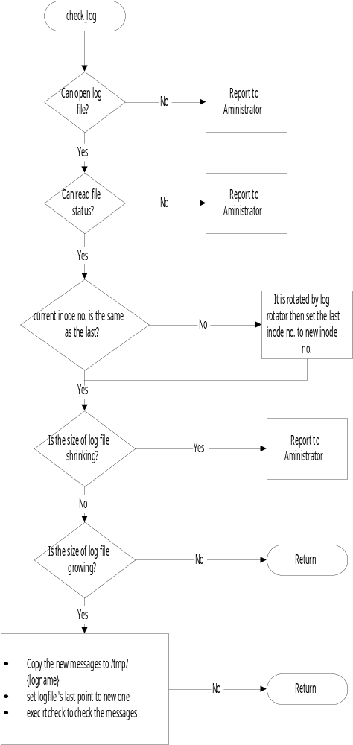รูป แสดงโฟลชาร์ทของโมดูล check_log

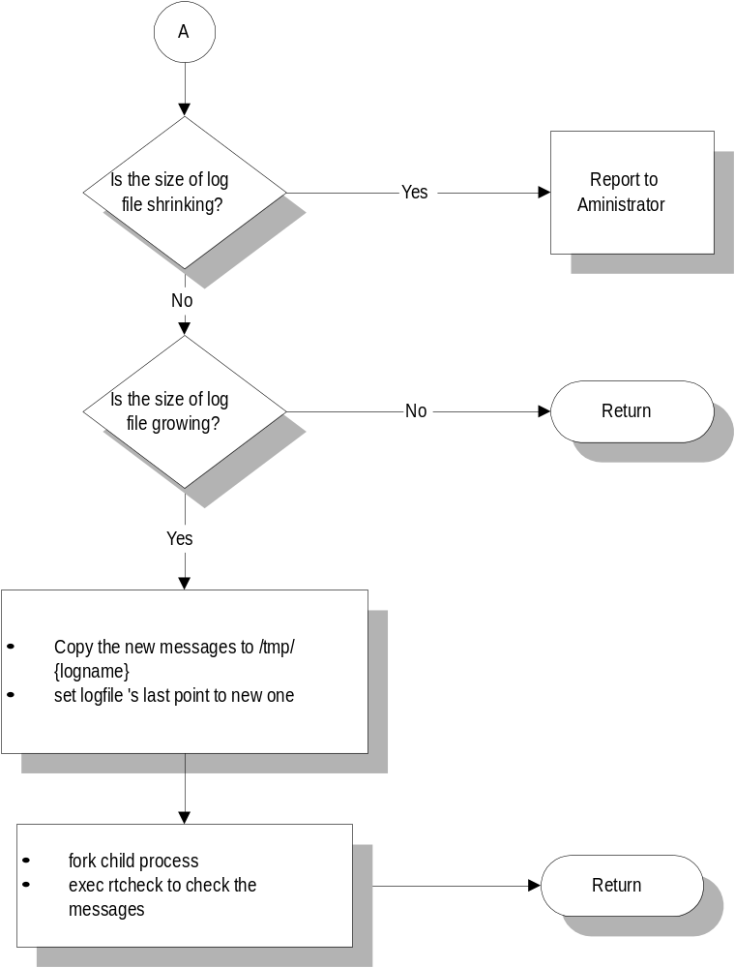

รูปแสดงโฟล์ชาร์ทของส่วนหลักของส่วนเดมอน

- /etc/logrt.d/conf
สับไดเรกทอรี่่ /etc/log.d/conf คือ เป็นที่เก็บไฟล์คอนฟิกต่าง ๆ ซึ่งแบ่งออกได้เป็น 3 ส่วน ดังนี้
- file config ต่าง ๆ
- rtcheck.conf
ภายในไฟล์นี้จะเก็บค่าตัวแปรเริ่มต้นของ rtcheck.pl โดยจะมีการกำหนดในรูปแบบดังนี้
LogDir = /tmp
Service = All
เป็นการบอกถึงสับไดเรกทอรี่่ล็อกไฟล์ ในที่นี้กำหนดเป็น /tmp และเป็นการกำหนดเซอร์วิสโดยมีได้ 4 ค่า ดังนี้ all,rtcheck-domain,rtcheck-black,rtcheck-su
- black_file
ภายในไฟล์นี้จะเก็บชื่อของผู้ใช้ที่ผู้ดูแลระบบต้องจับตาดูเป็นพิเศษเมื่อทำการล็อกอินเข้ามา
ใช้บริการของระบบ
- domain_file
ภายในไฟล์นี้จะเก็บรายชื่อของโดเมนที่ระบบให้ความเชื่อถือให้ใช้บริการของระบบ
- su_file
ภายในไฟล์นี้จะเก็บรายชื่อของผู้ใช้ที่มีสิทธิในการใช้คำสั่ง su เปลี่ยนสิทธิตัวเองเป็นรูท
- pager_file
ภายในไฟล์นี้จะเก็บรายละเอียดของเพจเจอร์ที่ต้องการให้ทำการแจ้งเตือน
- icq_file
ภายในไฟล์นี้จะเก็บหมายเลขไอซีคิวที่ต้องการให้ทำการแจ้งเตือน
- config2
เป็นไฟล์คอนฟิกของไฟล์ loginwatch ซึ่งจะบอกถึงตำแหน่งที่เก็บของผลลัพธ์ที่ได้
- /logfile
ในสับไดเรกทอรี่่ล็อกไฟล์กรุ๊ป (log file group) ต้องลงท้ายด้วย .conf (ซึ่งในโครงงานนี้มี 1 ล็อกไฟล์กรุ๊ป) โดยในแต่ละล็อกไฟล์กรุ๊ปเรากำหนดสิ่งต่อไปนี้
- ชื่อล็อกไฟล์จริงของระบบที่จะรวมไว้ในล็อกไฟล์กรุ๊ปนี้ โดยจะกำหนดเป็นเส้นทางแบบสมบูรณ์ (absolute path) หรือไม่ก็ได้
- ชื่อโปรแกรมฟิลเตอร์ที่ต้องการให้ล็อกไฟล์ผ่านการจัดการก่อนการพิจารณาในขั้นต่อๆไป (เป็นคุณสมบัติที่เหมือนกับ dailycheck แต่ในที่นี้ไม่มีตัวอย่าง)
ตัวอย่างไฟล์ messages.conf
Logfile = messages
ในบรรทัดแรกหมายความว่า ให้ล็อกไฟล์กรุ๊ป messages นี้ นำเอาล็อกไฟล์ของระบบที่ชื่อ secure มาใช้ในการพิจารณา
- /services
ในสับไดเรกทอรี่่เซอร์วิส ต้องลงท้ายด้วย .conf (ซึ่งในโครงงานนี้มี 3 เซอร์วิส) โดยแต่ละเซอร์วิสจะสามารถกำหนดค่าต่างๆได้ดังนี้
- ชื่อล็อกไฟล์กรุ๊ปที่จะนำมาผ่านเซอร์วิสนี้โดยกำหนดด้วยรูปแบบ LogFile = log-file group name ซึ่งต้องเป็นมีชื่อของล็อกไฟล์กรุ๊ปนี้ที่เป็น .conf อยู่ใน /etc/log.d/conf/logfile/*.conf
- ชื่อโปรแกรมที่ต้องการให้ล็อกไฟล์กรุ๊ปที่กำหนดข้างต้นผ่านการจัดการก่อนที่จะเข้าเซอร์วิส และสามารถกำหนดอาร์กิวเมนท์ได้ (เป็นคุณสมบัติที่เหมือนกับ dailycheck แต่ในที่นี้ไม่มีตัวอย่าง)
- ตัวแปรเอนวิรอนเมนท์ (environment) จะเป็นตัวแปรที่ผู้ใช้สามารถกำหนดค่าต่างๆที่ต้องการให้เป็นตัวแปรที่เซอร์วิสสามารถนำไปประมวลผลได้ (เป็นคุณสมบัติที่เหมือนกับ dailycheck แต่ในที่นี้ไม่มีตัวอย่าง)
- ตัวอย่างเช่น rtcheck-domain
Logfile = messages
เป็นการกำหนดล็อกไฟล์กรุ๊ปให้กับเซอร์วิสโดยในที่นี้คือให้นำล็อกไฟล์ “messages” ของระบบมาทำการพิจารณาด้วย เซอร์วิส rtcheck-domain

- /etc/logrt.d/scripts
แบ่งออกเป็น 4 ส่วน ดังนี้
- rtcheck.pl
เป็นโปรแกรมหลักในการจัดการในเรื่องการแจ้งเตือน ซึ่งรายละเอียดในการแจ้งเตือนนั้นจะเป็นอย่างไรก็ขึ้นอยู่กับปัจจัยต่อไปนี้
- ไฟล์ .conf ใน /etc/logrt.d/conf/logfile/*.conf นั้นกำหนดรายละเอียดไว้อย่างไร ซึ่งในโครงงานนี้จะมีอยู่ 1 ล็อกไฟล์กรุ๊ปให้เรียกใช้ได้
- ไฟล์ . conf ใน /etc/logrt.d/conf/service/*.conf นั้นได้กำหนดรายละเอียดไว้อย่างไร ซึ่งในโครงงานนี้จะมีอยู่ 3 เซอร์วิสให้เรียกใช้ได้
- ไฟล์ rtcheck.conf ซึ่งอยู่ที่ /etc/logrt.d/conf/rtcheck.conf ว่ามีการกำหนดค่าเริ่มต้นไว้อย่างไร
- /logfiles
เป็นสับไดเรกทอรี่่สคริปต์ของล็อกไฟล์บางล็อกไฟล์ที่ไม่มีรูปแบบเป็นแบบ syslog สแตนด์ตาร์ด (เป็นคุณสมบัติที่เหมือนกับ dailycheck แต่ในที่นี้ไม่มีตัวอย่าง)

- /services
เป็นสับไดเรกทอรี่่สคริปต์ของเซอร์วิสที่มีให้เรียกใช้ โดยในโครงงานนี้จะมีให้เรียกใช้อยู่ 3 เซอร์วิส โดยรายละเอียดของเซอร์วิสสามารถเปลี่ยนแปลงและกำหนดเพิ่มเติมได้ที่ไฟล์ใน /etc/logrt.d/conf/service/*.conf โดยมีรายละเอียดของแต่ละเซอร์วิสดังนี้

- rtcheck-black
เมื่อเซอร์วิสนี้ถูกเรียกใช้งานแล้ว จะเริ่มต้นการทำงานด้วยการไปอ่านเมสเซสที่เพิ่งจะเกิดขึ้นและถูกเก็บไว้ใน /tmp/messages แล้วนำมาตรวจสอบโดยใช้หลักการดังนี้
- ตรวจสอบไฟล์ /etc/logrt.d/conf/black_list
- เปรียบเทียบผู้ใช้ที่ล็อกอินเข้ามากับรายชื่อจากไฟล์
- ถ้าหากเป็นผู้ที่มีรายชื่ออยู่ในไฟล์นี้ ก็จะแจ้งเตือนแก่ผู้ดูแลระบบด้วยเพจเจอร์และทางไอซีคิวทันที
- rtcheck-domain
เมื่อเซอร์วิสนี้ถูกเรียกใช้งานจาก rt-check แล้ว จะเริ่มต้นการทำงานด้วยการไปอ่านเมสเซสที่เพิ่งจะเกิดขึ้นและถูกเก็บไว้ใน /tmp/messages แล้วนำมาตรวจสอบโดยทำงานดังอัลกอริธึมนี้
ทำการตรวจสอบว่ามาจากโฮสต์เดียวกันหรือไม่?

ใช่

ไม่ใช่

ไม่ใช่

ใช่
ถือว่าเป็นการล็อกอินหลาย
เซสชั่นจากเครื่องเดียวกัน
อย่างถูกต้อง
ทำการตรวจสอบโดเมน
ว่ามาจากโดเมนเดียวกัน ?

จะถือว่าเป็นการล็อกอินจากหลายโดเมน และทำการแจ้งเตือนแก่ผู้ดูแลระบบทันทีทางเพจเจอร์
และโปรแกรมไอซีคิว
หลังจากผู้ดูแลระบบได้รับการแจ้งเตือนแล้วจะามารถมาตรวจสอบ
ดูรายละเอียดได้จากเมล์
นำไปตรวจสอบกับโดเมน
ในไฟล์ domain_file ?

ตรงกัน

ไม่ตรงกันเลย

จะถือว่าเป็นการล็อกอินจากหลายเครื่องจากโดเมนที่ระบบไม่ให้ความเชื่อถือ จะมีการแจ้งเตือนใน
รายงานประจำวัน
จะถือว่าเป็นการล็อกอินจากหลายเครื่องที่อยู่ใกล้กันภายในโดเมนที่
ระบบให้ความเชื่อถือ
อย่างถูกต้อง

- rtcheck-su
เมื่อเซอร์วิสนี้ถูกเรียกใช้งานแล้ว จะเริ่มต้นการทำงานด้วยการไปอ่านเมสเซสที่เพิ่งจะเกิดขึ้นและถูกเก็บไว้ใน /tmp/messages แล้วนำมาตรวจสอบโดยใช้หลักการดังนี้
- ตรวจสอบผู้ที่รันโปรแกรม su
- แล้วนำชื่อนั้นไปเปรียบเทียบกับรายชื่อเจ้าหน้าที่ที่อยู่ในไฟล์ /etc/logrt.d/conf/su_file
- ถ้าหากมีผู้ที่ไม่ได้อยู่ในรายชื่อก็แสดงว่าเป็นผู้บุกรุกระบบ แล้วจะแจ้งไปยังผู้ดูแลระบบผ่านทางเพจเจอร์ทันทีและทางไอซีคิว
- /shared
- loginwatch
เป็นไฟล์ที่มีหน้าที่ในการอ่านค่าจากระบบว่าในขณะนั้นว่ามีผู้ใช้คนใดทำการล็อกอินอยู่บ้าง
โดยมีไฟล์คอนฟิกอยู่ที่ /etc/logrt.d/conf/config2
- scripts ของเพจเจอร์ยี่ห้อต่างๆ
เป็นสคริปต์ของเพจเจอร์ยี่ห้อต่างๆที่จะถูกเรียกใช้โดย alert ในโครงงานนี้มีอยู่ 5 สคริปต์ คือ
easycall,phonelink,worldpage,hutchison,paclink
- alert
เป็นไฟล์ที่ถูกเรียกใช้โดยเซอร์วิสต่างๆ มีหน้าที่ในการจัดการการแจ้งเตือนไปยังเพจเจอร์
และผ่านโปรแกรมไอซีคิว โดยมีไฟล์คอนฟิกอยู่ที่ /etc/logrt.d/conf/pager_file และ /etc/logrt.d/conf/icq_file

ขั้นตอนการติดตั้ง

ขั้นที่ 1 ลงระบบปฏิบัติการลีนุกซ์ โดยดูวิธีการติดตั้งจากภาคผนวก ข
ขั้นที่ 2 ทำการล็อกอินเข้าสู่ระบบเป็นรูท ( root )
ขั้นที่ 3 เมื่อล็อกอินเข้ามาในระบบเรียบร้อยแล้ว ก็ทำการเมาท์ floppy disk เพื่อที่จะสามารถทำการคัดลอกไฟล์ซึ่งอยู่ในแผ่นดิสก์มาใส่ในระบบได้โดยใช้คำสั่ง
mount –t vfat /dev/fd0 /mnt/floppy

ขั้นที่ 3 หลังจากทำการเมาท์ได้เรียบร้อยแล้ว ให้เข้าไปยังไดเรกทอรี่่ /mnt/floppy/etc แล้วก็เริ่มทำการคัดลอกไฟล์ทั้งหมดในไดเรกทอรี่ etc ที่มีอยู่ซึ่งได้แก่ไดเรกทอรี่ log.d และ logrt.d ไปยังไดเรกทอรี่ etc ของระบบ และทำการตรวจสอบด้วยว่าทำการคัดลอกมาครบถ้วนทุกไฟล์หรือไม่ โดยใช้คำสั่งดังนี้
cp -r /log.d /etc/
cp -r /logrt.d /etc/

ขั้นที่ 4 เข้าไปยังไดเรกทอรี่ /etc/log.d/scripts/ เพื่อทำการสร้างลิงก์ไฟล์ dailycheck.pl ไปยัง ไดเรกทอรี่ /etc/cron.daily/.. และ /usr/bin/.. โดยใช้คำสั่ง
ln -s dailycheck.pl /etc/cron.daily/dailycheck
ln –s dailycheck.pl /usr/bin/dailycheck

ขั้นที่ 5 เมื่อทำตามขั้นตอนทั้ง 4 ขั้นเสร็จแล้วก็ทำการรัน rtd ซึ่งอยู่ในไดเรกทอรี่ logrt.d
และทำการตรวจสอบดูว่า rtd ทำงานหรือไม่โดยใช้คำสั่ง
ps aux | grep rtd

